Rancang Bangun Aplikasi Koperasi Simpan Pinjam Pada Koperasi BMT Amal DD

Aditya Hendrawan ¹⁾ Ayuningtyas²⁾ Achmad Arrosyidi
Fakultas Teknik Informatika
Program Studi S1 Sistem Informasi
Institut Bisnis dan Informatika Stikom Surabaya
Jl. Raya Kedung Baruk 98 Surabaya, 60298
Email : 1) adityahendrawan1031@gmail.com, 2) tyas@stikom.edu, 3) achmad@stikom.edu

Abstract: BMT Amal DD cooperative as a syari’ah financial cooperative working a credit unit activity. The process of writing and transaction of the members still uses manual way that is by writing transaction of the members in a big book transaction. This causes many problems, such as the difficulty in finding the transaction of the members because the cooperative clerk has to find the transaction data one by one in every transaction book. Besides that, the calculation process of the monthly instalment and the division of profit can cause new problems. Based on the existing problem, it is needed saving and loan cooperative application which can help solve the problems in BMT Amal DD cooperative. The saving and loan cooperative application will assist the cooperative clerk in finding the data of members transaction, calculating monthly instalment, calculating the division of the profit as well as helping to make financial report. The application of saving and loan cooperative can manage the transaction data in BMT Amal DD cooperative resulting information in the form of members saving transaction, cost transaction report, instalment payment report, operational cost transaction report, profit division report, general journal report, general ledger, balance report, and lost and profit report.

Keywords: Application, Cooperative, Saving and Loan Cooperative

Koperasi jasa keuangan syari’ah BMT Amal DD yang berada di Desa Padusan Pacet Kecamatan Mojokerto adalah koperasi yang kegiatan usahanya bergerak dibidang pembiayaan, investasi, dan simpanan sesuai dengan pola bagi hasil (Syari’ah). Koperasi syari’ah berdiri untuk meningkatkan kesejahteraan anggota pada khususnya dan masyarakat pada umumnya serta turut membangun tatanan perekonomian yang berkeadilan sesuai dengan prinsip-prinsip (Ifham, 2010).
Koperasi simpan pinjam BMT Amal DD memiliki berbagai macam kegiatan yaitu melayani proses simpanan, pembiayaan, dan pengambilan tabungan. Di dalam proses transaksi simpanan koperasi BMT Amal DD melayani kegiatan simpanan tabungan data anggota meliputi simpanan pokok, simpanan wajib, simpanan sukarela. Bagian pembiayaan adalah proses pinjaman yang dilakukan oleh anggota koperasi. Pada bagian pembiayaan melayani mulai dari kegiatan pinjaman yang dilakukan oleh anggota koperasi, sampai kegiatan pembayaran angsuran. Produk pembiayaan yang ada pada koperasi BMT Amal DD yaitu pembiayaan murabahah (pembiayaan dengan prinsip jual beli), pembiayaan mudharabah (pembiayaan yang dilakukan untuk membiayai kebutuhan dana suatu proyek/usaha), dan pembiayaan qardhul hasan (pinjaman dana yang hanya mengembalikan pokok pinjaman dalam jangka waktu tertentu). Pada bagian pengambilan tabungan melayani kegiatan pengambilan atau penarikan tabungan anggota koperasi.
Pada saat ini koperasi BMT Amal DD masih mengalami beberapa masalah atau kendala dalam melakukan proses bisnisnya. Permasalahan yang terdapat pada koperasi BMT Amal DD diantaranya yaitu melakukan proses pencarian data transaksi anggota yang membutuhkan waktu sekitar sepuluh sampai lima belas menit. Hal ini dikarenakan petugas harus mencari satu persatu data transaksi pada setiap buku transaksi. Disamping itu proses pencatatan data transaksi anggota, perhitungan jumlah angsuran per-bulan, dan perhitungan pembagian sisa hasil usaha (SHU) masih dilakukan secara manual. Berdasarkan permasalahan yang ada, maka dapat menyebabkan beberapa permasalahan baru yaitu berkurangnya pendapatan yang didapat oleh koperasi BMT Amal DD. Kurangnya pendapatan disebabkan karena berkurangnya jumlah anggota yang disebabkan karena tidak maksimalnya pelayanan koperasi BMT Amal DD. Tentunya hal ini dapat menyebabkan risiko yang dapat mengancam kelangsungan proses bisnis koperasi BMT Amal DD. SOP yang digunakan oleh koperasi BMT Amal DD menjelaskan tentang transaksi simpanan data anggota yaitu petugas koperasi diwajibkan untuk mencari data terakhir simpanan anggota didalam buku besar transaksi simpanan dan menyesuaikan dengan data terakhir simpanan anggota yang ada pada buku tabungan anggota. Pada akhirnya akan menyebabkan pencarian data transaksi anggota yang cukup lama.
Berdasarkan permasalahan yang terjadi, maka koperasi BMT Amal DD membutuhkan aplikasi koperasi simpan pinjam yang terotomatisasi dan terintegrasi. Aplikasi koperasi simpan pinjam ini berbasis desktop dengan menggunakan bahasa pemrograman Visual Basic.net. Aplikasi koperasi simpan pinjam ini dibangun berdasarkan dengan Standard Operational Procedure (SOP) yang digunakan oleh koperasi BMT Amal DD, sehingga sesuai dengan tujuan bisnis koperasi. Dengan adanya aplikasi koperasi simpan pinjam ini diharapkan mampu untuk menyelesaikan permasalahan yang ada dan mampu mengurangi serta menghindari kesulitan atau masalah yang sering terjadi.

METODE
Kerangka tahapan penelitian yang digunakan untuk merancang bangun aplikasi koperasi simpan pinjam pada koperasi BMT Amal DD sesuai System Development Life Cycle (SDLC) yang digunakan. Tahapan tersebut dapat dilihat pada gambar 1.
Gambar 1. System Development Life Cycle dengan model Waterfall (Pressman, 2012)

ANALISIS SISTEM
Analisis sistem merupakan tahapan dalam membuat rancangan sistem berdasarkan hasil wawancara atau observasi. Tahap ini bertujuan untuk mengidentifikasi dan mengevaluasi permasalahan yang ada pada koperasi BMT Amal DD sehingga dapat memberikan usulan perbaikan sesuai dengan yang diharapkan.

Pembiayaan Murabahah
Pembiayaan Murabahah adalah pembiayaan dengan sistem jual beli di mana BMT sebagai penjual, mitra sebagai pembeli. Penetapan harga jual kepada mitra adalah harga beli barang ditambah keuntungan BMT. Besarnya keuntungan ditentukan oleh kebijakan intern BMT. Setoran pembiayaan terdiri dari setoran pokok dan setoran margin keuntungan (Ismail, 2016). Perhitungan pembiayaan murabahah dapat dilihat sebagai berikut.
$$Margin BMT=Harga Jual-Harga Beli \left(1\right) \\ =6.024.000-5.000.000 \\ =1.024.000$$

$$Angsuran Per-Bulan=\frac{Harga Jual }{Jangka Waktu} \left(2\right) \\ =\frac{6.024.000 }{12 Bulan} \\ =502.000 (Sistem Flat)$$
Pembiayaan Mudharabah
Pembiayaan Mudharabah adalah suatu perjanjian usaha antara pemilik modal dengan pengusaha, dimana pihak pemilik modal menyediakan seluruh dana yang diperlukan (100%) dan pihak pengusaha melakukan pengelolaan atas usaha. Hasil usaha bersama ini dibagi dengan kesepakatan pada waktu penandatanganan perjanjian pembiayaan yang dituangkan dalam bentuk nisbah bagi hasil (Ismail, 2016). Perhitungan pembiayaan mudharabah dapat dilihat sebagai berikut.
$$Proyeksi Keuntungan Usaha=NSPK-JMDB \left(3\right)=50.000.000-40.000.000=10.000.000$$
Keterangan :
NSPK = Nilai SPK
JPMD = Jumlah modal yang dibutuhkan
Perhitungan nisbah bagi hasil untuk shahibul maal (pemilik dana) dan nisbah bagi hasil untuk mudharib (pengelola dana) dapat dilihat sebagai berikut.
Perhitungan nisbah bagi hasil untuk shahibul maal:
$$Nilai Keuntungan Usaha x NBHS \left(4\right) \\ =10.000.000 x 20\% \\ =2.000.000$$
Perhitungan nisbah bagi hasil untuk mudharib:
$$Nilai Keuntungan Usaha x NBHM \left(5\right) \\ =10.000.000 x 80\% \\ =8.000.000$$
Perhitungan total angsuran pembiayaan mudharabah:
$$Angsuran Pokok+Bagi Hasil Shahibul Maal \left(6\right) \\ =40.000.000+2.000.000 \\ =42.000.000$$
Keterangan :
NBHS = Prosentase bagi hasil untuk shahibul maal
NBMH = Prosentase bagi hasil untuk mudharib
Pembiayaan Qardhul Hasan
Penyediaan dana oleh BMT kepada mitra dengan ketentuan bahwa mitra wajib mengembalikan dana yang diterimanya pada waktu yang telah disepakati dan tanpa mengharap imbalan atau tambahan (Ismail, 2016). Perhitungan pembiayaan Qardhul Hasan dapat dilihat sebagai berikut.
$$Angsuran Per-Bulan=\frac{Jumlah Pembiayaan}{Jangka Waktu } \left(6\right)$$
$$=\frac{12.000.000}{12 Bulan}=1.000.000 (Sistem Flat)$$

Desain Sistem
Desain sistem dimulai dari meliputi IPO diagram, context diagram, dan data flow diagram. IPO diagram menggambarkan tentang input, proses, output yang digunakan dalam perancangan aplikasi. IPO diagram dapat dilihat pada gambar 2.
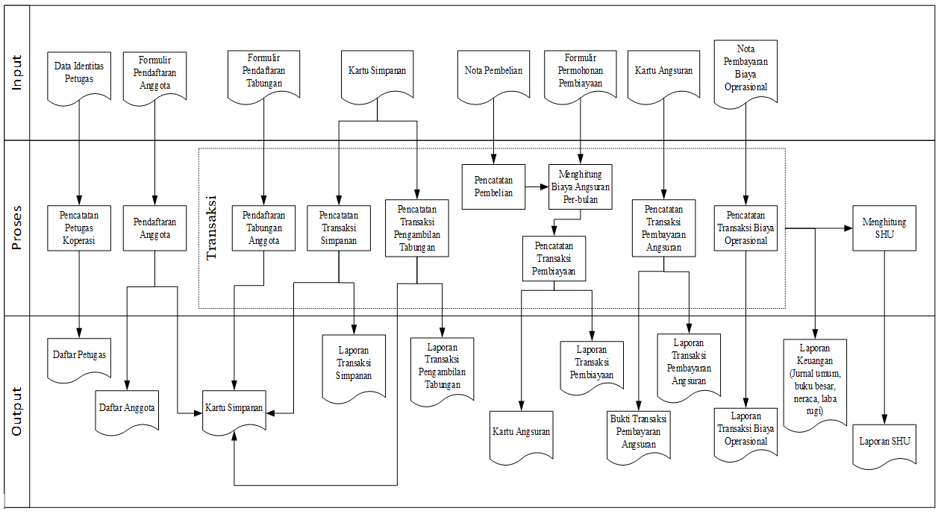
Gambar 2. IPO Diagram
Proses – proses yang terdapat pada IPO Diagram terdiri dari :
- Pencatatan data petugas
- Pendaftaran anggota
- Pendaftaran tabungan anggota
- Pencatatan transaksi simpanan
- Pencatatan transaksi pembelian
- Menghitung biaya angsuran per-bulan
- Pencatatan transaksi pembiayaan
- Pencatatan transaksi pengambilan tabungan
- Pencatatan transaksi angsuran per-bulan
- Pencatatan transaksi biaya operasional
- Menghitung sisa hasil usaha

Context Diagram
Pada context diagram aplikasi koperasi simpan pinjam pada koperasi BMT Amal DD ini terdiri dari empat external entity yaitu staff administrasi, kasir, manajer, dan anggota koperasi. Entitas-entitas tersebut memberikan data masukan yang akan diolah oleh sistem dan menerima keluaran sebagai hasil dari proses yang terjadi. Context diagram tersebut dapat dilihat pada gambar 3.
Gambar 3. Context Diagram

Data flow diagram level 0
Data flow diagram level 0 pada aplikasi koperasi simpan pinjam pada koperasi BMT Amal DD memiliki empat proses utama yaitu mengelola data master, melakukan transaksi, menghitung sisa hasil usaha, dan membuat laporan. Data flow diagram level 0 tersebut dapat dilihat pada gambar 4.

Gambar 4. Data Flow Diagram Level 0
Struktur tabel yang dipakai dalam merancang bangun aplikasi koperasi simpan pinjam pada Koperasi BMT Amal DD terdiri dari delapan belas tabel. Delapan belas tabel tersebut yaitu tabel petugas, anggota, jaminan, perkiraan, jenis simpanan, jenis pembiayaan, simpanan, detail simpanan, pembelian, pembiayaan, detail pembiayaan, angsuran, pengambilan, biaya operasional, jurnal, detail jurnal, sisa hasil usaha, dan detail sisa hasil usaha.

HASIL DAN PEMBAHASAN
Hasil dan pembahasan menjelaskan tentang cara kerja penggunaan aplikasi yang digunakan oleh tiga pengguna yaitu manajer, staff administrasi, dan kasir. Masing – masing pengguna memiliki hak akses yang berbeda. Bagian kasir hanya dapat melakukan transaksi simpanan, transaksi pembayaran angsuran, dan transaksi pengambilan tabungan. Bagian manajer hanya dapat mengelola data master petugas, master jenis simpanan, master jenis pembiayaan, approval pendaftaran tabungan anggota, approval transaksi pembelian, dan approval transaksi pembiayaan.
Bagian staff administrasi dapat mengelola master anggota, master jaminan, master perkiraan, pendaftaran tabungan anggota, transaksi pembelian, transaksi pembiayaan murabahah, transaksi pembiayaan mudharabah, transaksi pembiayaan qardhul hasan, transaksi biaya operasional, menghitung sisa hasil usaha, membuat laporan pembagian sisa hasil usaha, daftar petugas, laporan daftar anggota, laporan transaksi simpanan, laporan transaksi pembelian, laporan transaksi pembiayaan, laporan transaksi pembayaran angsuran, laporan transaksi pengambilan, laporan transaksi biaya operasional, laporan jurnal umum, laporan buku besar, laporan neraca, dan laporan laba rugi.
Form Petugas
Form petugas digunakan untuk mencatat data petugas yang ada pada koperasi BMT Amal DD.
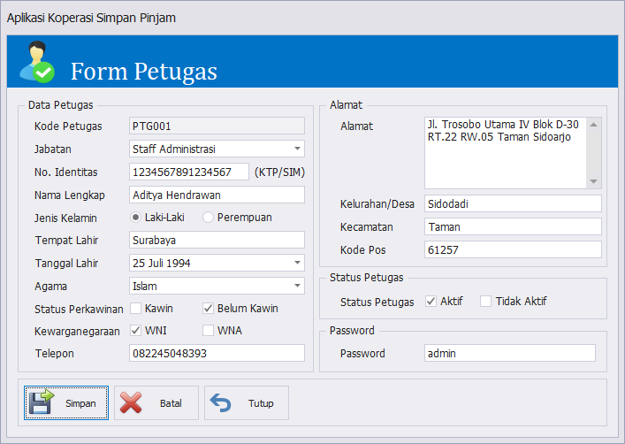
Gambar 5. Form Petugas
Form Anggota
Form anggota digunakan untuk mencatat data anggota yang ada pada Koperasi BMT Amal DD.
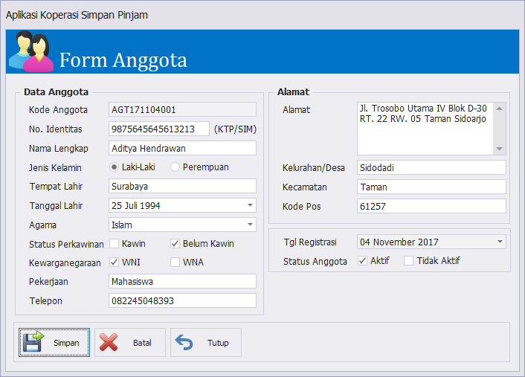
Gambar 6. Form Anggota
Form Jaminan
Form jaminan digunakan untuk mencatat data jenis jaminan dan sebagai parameter batas maksimal realisasi pembiayaan.
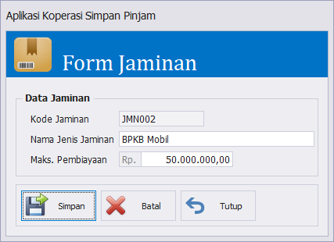
Gambar 7. Form Jaminan
Form Perkiraan
Form perkiraan digunakan untuk mencatat data perkiraan yang ada pada koperasi BMT Amal DD
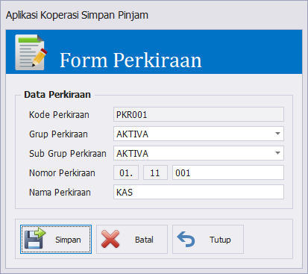
Gambar 8. Form Perkiraan
Form Jenis Simpanan
Form jenis simpanan digunakan untuk mencatat data jenis simpanan yang ada pada koperasi BMT Amal DD.
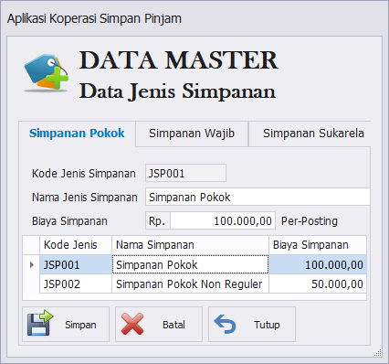
Gambar 9. Form Jenis Simpanan
Form Jenis Pembiayaan
Form jenis pembiayaan digunakan untuk mencatat data jenis pembiayaan dan sebagai parameter batas maksimal jangka waktu pembiayaan.
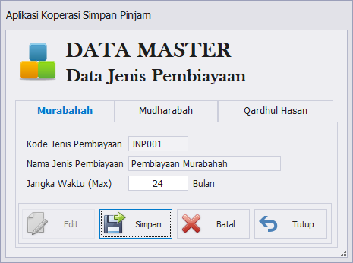
Gambar 10. Form Jenis Pembiayaan
Form Pendaftaran Tabungan
Form pendaftaran tabungan digunakan untuk mencatat data tabungan baru anggota koperasi.
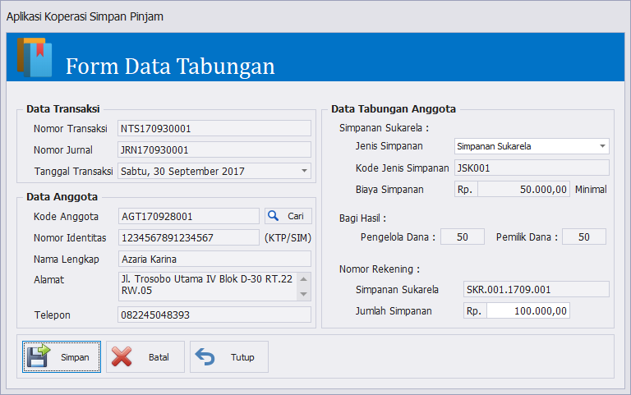
Gambar 11. Form Pendaftaran Tabungan
Form Transaksi Simpanan
Form transaksi simpanan digunakan untuk mencatat data transaksi simpanan yang dilakukan oleh anggota koperasi.
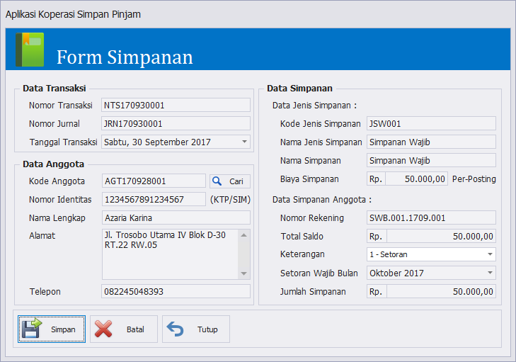
Gambar 12. Form Transaksi Simpanan
Form Transaksi Pembelian
Form Transaksi pembelian digunakan untuk mencatat data transaksi pembelian yang dilakukan oleh anggota koperasi pada saat melakukan transaksi pembiayaan murabahah.
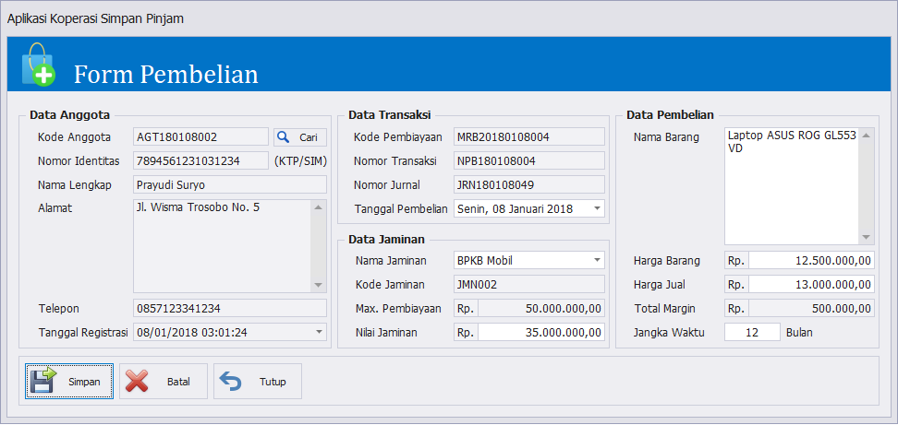
Gambar 13. Form Transaksi Pembelian
Form Transaksi Pembiayaan
Form transaksi pembiayaan pada aplikasi Koperasi Simpan Pinjam pada Koperasi BMT Amal DD terbagi menjadi tiga bagian, yaitu form pembiayaan murabahah, form pembiayaan mudharabah, dan form pembiayaan qardhul hasan.
- Form Transaksi Pembiayaan Murabahah
Form transaksi pembiayaan murabahah digunakan untuk mencatat data transaksi pembiayaan murabahah yang dilakukan anggota koperasi.
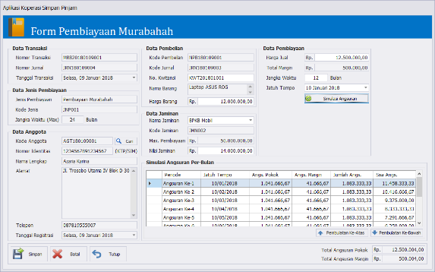
Gambar 14. Form Transaksi Pembiayaan Murabahah
- Form Transaksi Pembiayaan Mudharabah
Form transaksi pembiayaan mudharabah digunakan untuk mencatat data transaksi pembiayaan mudharabah yang dilakukan anggota koperasi.
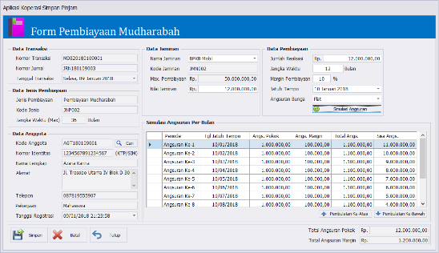
Gambar 15. Form Transaksi Pembiayaan Mudharabah
- Form Transaksi Pembiayaan Qardhul Hasan
Form transaksi pembiayaan qardhul hasan digunakan untuk mencatat data transaksi pembiayaan qardhul hasan yang dilakukan anggota koperasi.
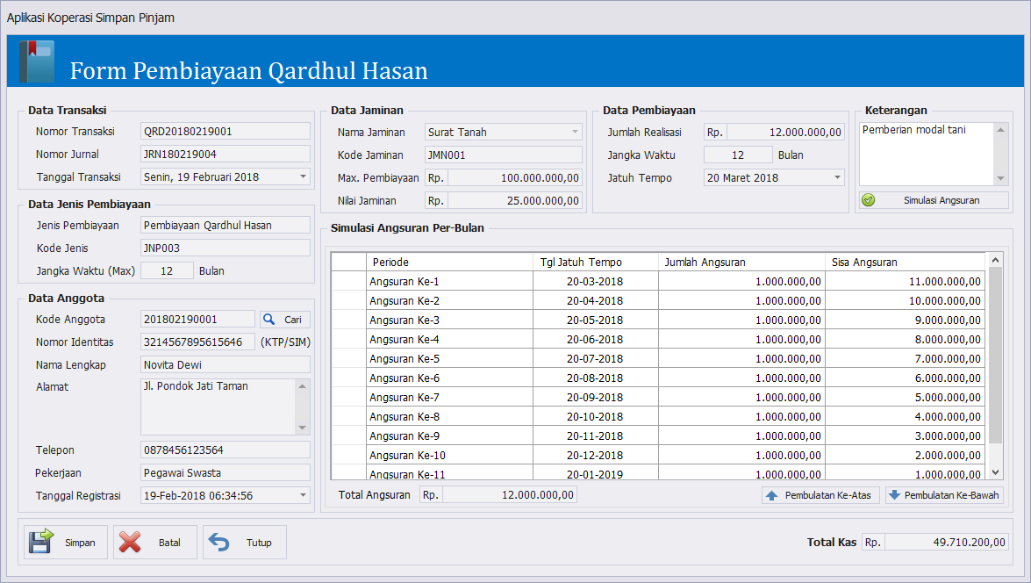
Gambar 16. Form Transaksi Pembiayaan Qardhul Hasan
Form Transaksi Pengambilan
Form transaksi pengambilan digunakan untuk mencatat data pengambilan tabungan.
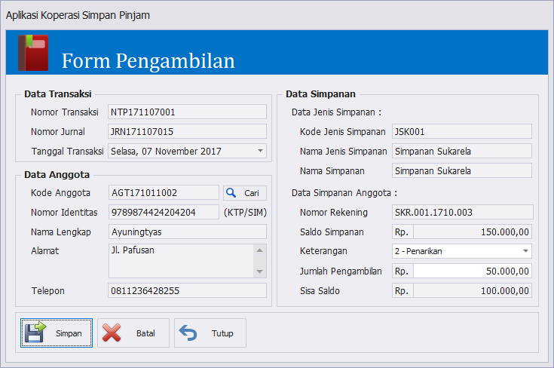
Gambar 17. Form Transaksi Pengambilan Tabungan
Form Transaksi Pembayaran Angsuran
Form transaksi pembayaran angsuran digunakan untuk mencatat data transaksi angsuran pembiayaan.
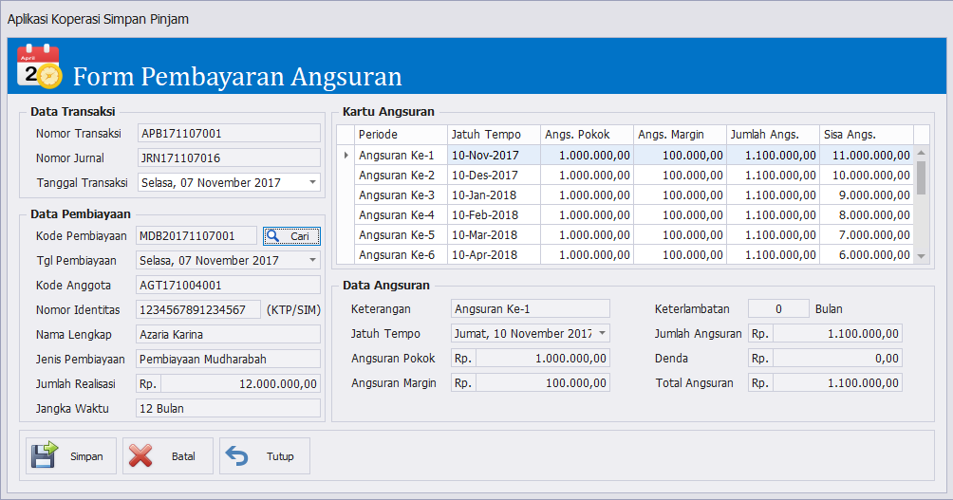
Gambar 18. Form Transaksi Pembayaran Angsuran
Form Transaksi Biaya Operasional
Form transaksi biaya operasional digunakan untuk mencatat data transaksi biaya operasional koperasi BMT Amal DD.
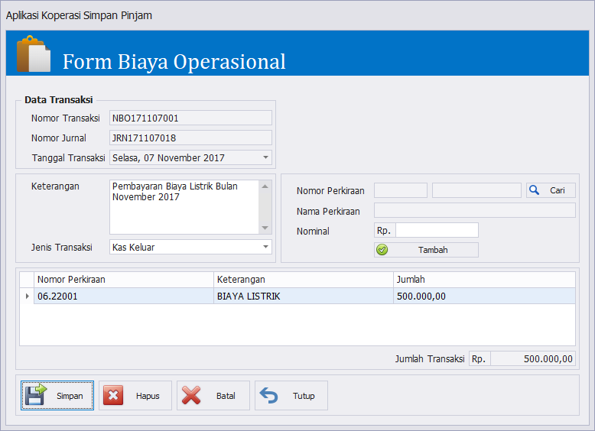
Gambar 19. Form Transaksi Biaya Operasional
Form Pembagian Sisa Hasil Usaha
Form pembagian sisa hasil usaha digunakan untuk mencatat dan menghitung pembagian sisa hasil usaha yang ada pada Koperasi BMT Amal DD.
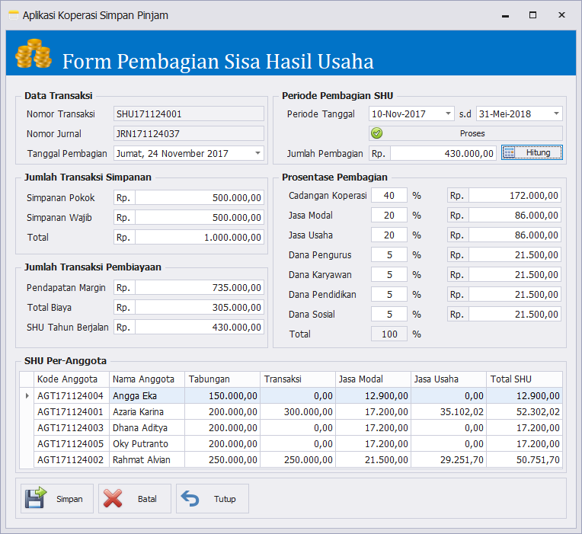
Gambar 20. Form Pembagian Sisa Hasil Usaha

Form Laporan
Form laporan pada aplikasi koperasi simpan pinjam pada Koperasi BMT Amal DD digunakan untuk membuat daftar petugas, daftar anggota, laporan transaksi simpanan, laporan transaksi pembiayaan, laporan transaksi pengambilan tabungan, laporan transaksi pembayaran angsuran, laporan transaksi biaya operasional, laporan sisa hasil usaha, laporan jurnal umum, laporan buku besar, laporan neraca, dan laporan laba rugi. Tampilan dari setiap laporan tersebut dapat dilihat pada gambar berikut.
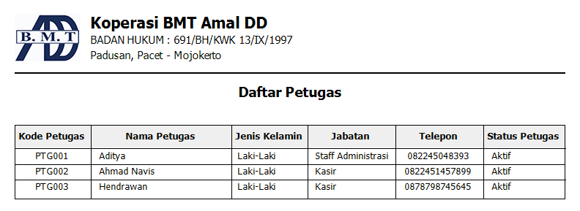
Gambar 21. Daftar Petugas

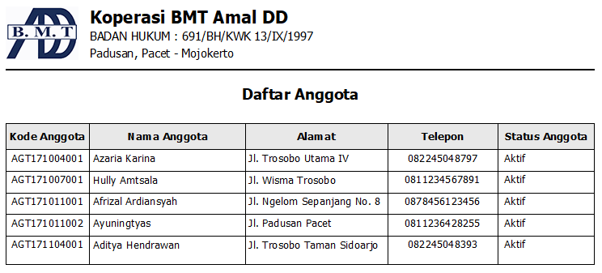
Gambar 22. Daftar Anggota
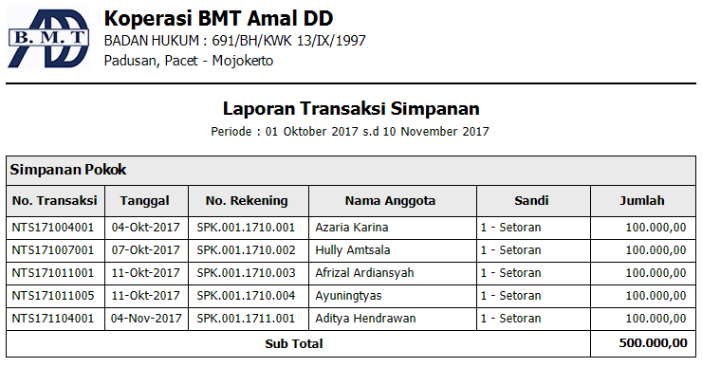
Gambar 23. Laporan Transaksi Simpanan
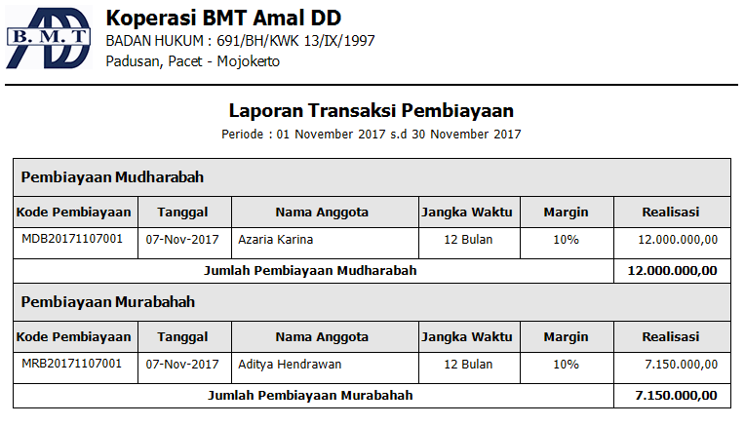
Gambar 24. Laporan Transaksi Pembiayaan
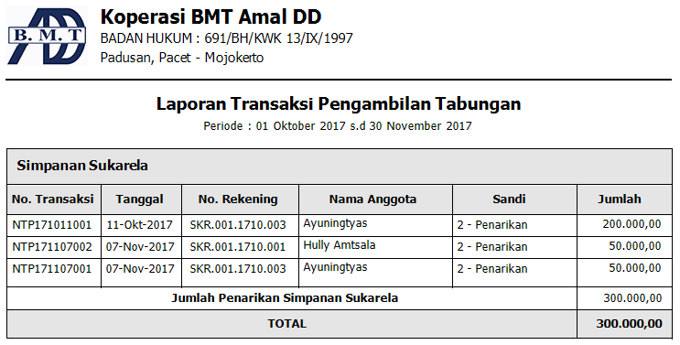
Gambar 25. Laporan Transaksi Pengambilan
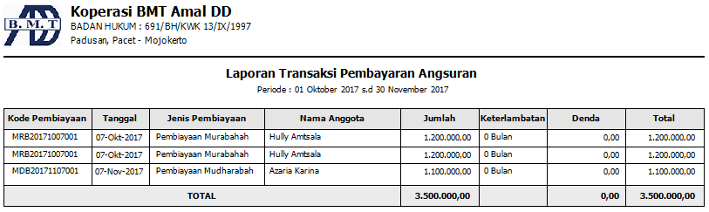
Gambar 26. Laporan Transaksi Pembayaran Angsuran

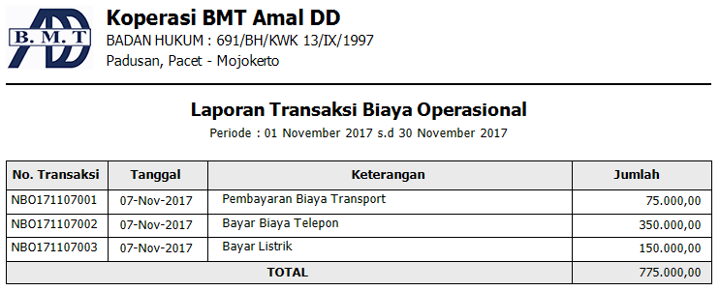
Gambar 27. Laporan Transaksi Biaya Operasional
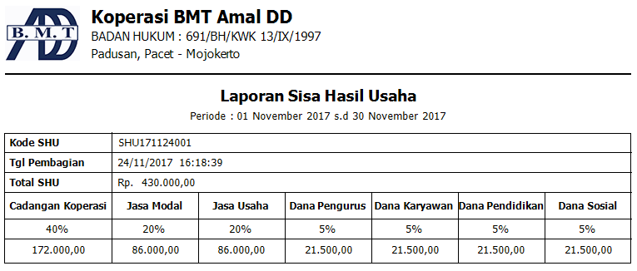
Gambar 28. Laporan Sisa Hasil Usaha
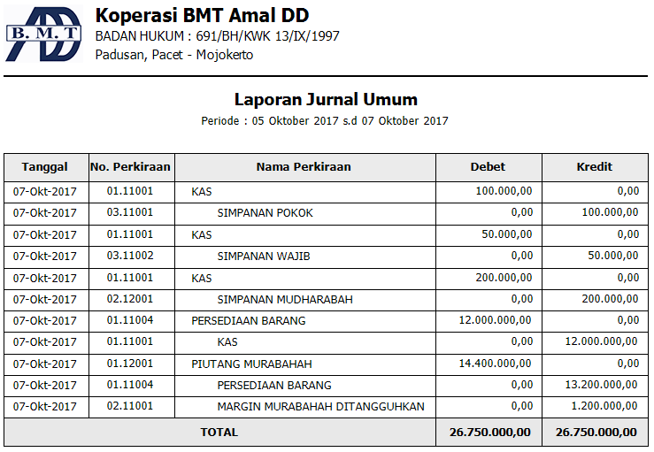
Gambar 29. Laporan Jurnal Umum
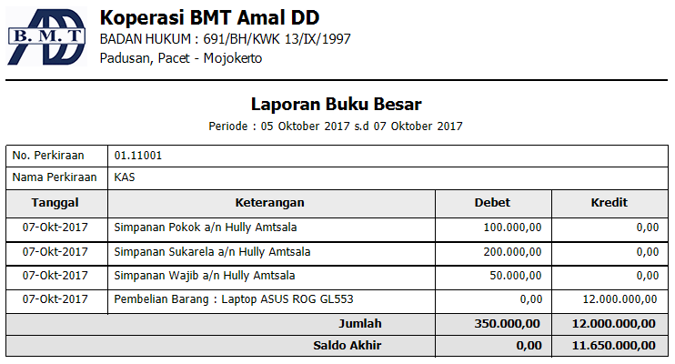
Gambar 30. Laporan Buku Besar

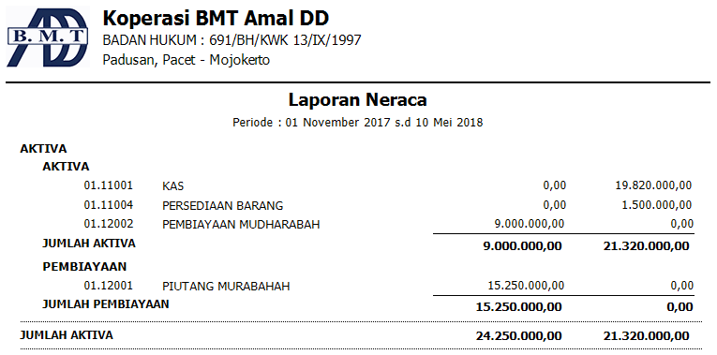
Gambar 31. Laporan Neraca Saldo
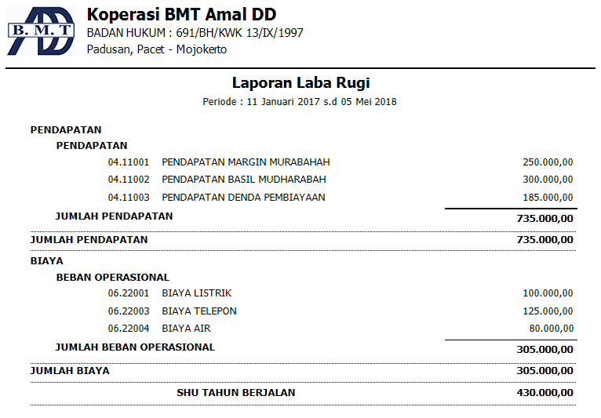
Gambar 32. Laporan Laba Rugi
SIMPULAN
Berdasarkan proses pembuatan rancang bangun aplikasi koperasi simpan pinjam pada Koperasi BMT Amal DD, maka dapat ditarik beberapa kesimpulan sebagai berikut:
- Aplikasi koperasi simpan pinjam dapat mempermudah petugas koperasi BMT Amal DD dalam mengelola proses transaksi simpanan, transaksi pembelian, transaksi pembiayaan, transaksi pengambilan tabungan, transaksi pembayaran angsuran, dan transaksi biaya operasional yang ada pada Koperasi BMT Amal DD.
- Aplikasi koperasi simpan pinjam dapat mempermudah petugas koperasi untuk mencari history data transaksi anggota.
- Aplikasi koperasi simpan pinjam dapat membantu petugas koperasi dalam menghitung jumlah angsuran per-bulan dalam melayani kegiatan transaksi pembiayaan.
- Aplikasi koperasi simpan pinjam dapat membantu petugas koperasi dalam menghitung pembagian sisa hasil usaha.
- Aplikasi koperasi simpan pinjam dapat membantu petugas koperasi dalam membuat laporan keuangan yaitu laporan jurnal umum, laporan buku besar, laporan neraca saldo, dan laporan laba rugi.

RUJUKAN
Ifham, Ahmad. 2010. Buku Pintar Ekonomi Syariah. Jakarta: PT Gramedia Pustaka Utama.

Ismail, Abdul Ghafar. 2016. BMT: Praktik dan Kasus. Jakarta: PT RajaGrafindo Persada.

Pressman, Roger. 2012. Rekayasa Perangkat Lunak (Pendekatan Praktisi) Edisi 7. Yogyakarta: Andi.

